
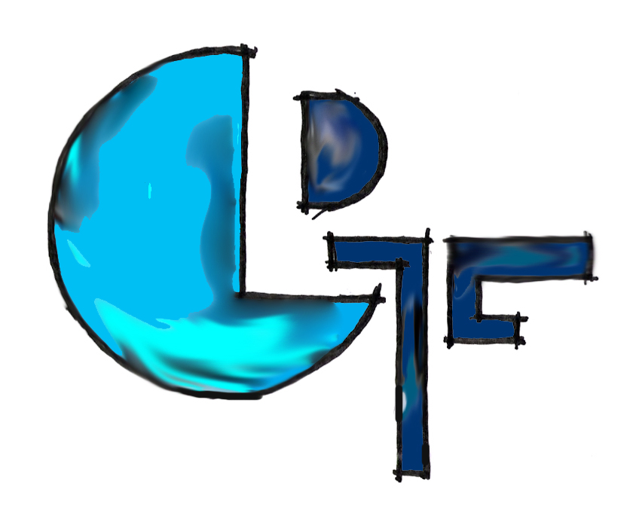

MAUFAKTUR FÜR PRODUKTDESIGN

Ungewöhnliche Schreibgeräte

Axel P. Huhold ist mit Leidenschaft Ingenieur und Gestalter. Bei ihm sind Baumaterialien nicht nur Mittel zum Zweck, sondern haben ein Eigenleben, eine ästhetische Sprache und emotionalen Ausdruck. Kann man diese gewichtigen Baustoffe wie Stahl, Kupfer und Beton auch en miniature für bisher ungewöhnliche Zwecke verwenden? Huhold tut es.
Er entwirft Fallminenstifte, Drehbleistifte und Kulis aus Armiereisen, dem sogenannten Baustahl, aus Edelstahl und Kupferrohr. Mal kommen sie puristisch minimalistisch, mal mit akzentuiertem Kontrast von Veredelungen daher.
Diese Designstücke sind nicht nur eine Hommage an Ingenieurleistungen, sondern auch haptische, ausgewogene und ästhetische Alltagsgegenstände. Gewicht, Durchmesser, Länge und Mechaniken sind so proportioniert, dass immer das Optimum an Funktionalität erreicht wird.
Der Skizzierstift BauStahl Classic zum Beispiel ist so austariert, dass sein Gewicht und Schwerpunkt den Schwung der Hand beim Zeichnen unterstützt. Die Linien fließen regel-recht dahin, ohne die Hand zu ermüden. Die natürliche Oberflächenstruktur des gerippten Stahls bietet Griffigkeit und gibt ein Rätselvergnügen über dessen Herkunft auf, denn jedes Stahlwerk hat darin seine eigene Signatur.
Sinnig und stimmig sind die Verpackungen aus Faserzement oder Rohrmanschette.
Liebevoll tituliert Huhold seine inzwischen ausgezeichneten Stifte als Schreibwerkzeuge.

Das Design wird in der Manufaktur für Produkt Design GLOBAL DESIGN FACTORY von Designer Axel P. Huhold und seiner Frau Christiane Salomon, Architektin und Künstlerin, kreiert, produziert und vermarktet. Nebenher entstehen in dieser Ideenschmiede auch Leuchten, Möbel, Bilder und Accessoires.
Alle Objekte entstehen in Handarbeit, bei Sonderanfertigungen in der eigenen Werkstatt und oder wie die Serienprodukte in angeschlossenen Betrieben. Natürlich Made in Germany.
Das bürgt für die hohe Qualität und die lebenslange Haltbarkeit. Bei der Herstellung der Schreibwerkzeuge aus Bewehrungsstählen zum Beispiel werden die Eisen in den Stärken von 16 mm bis hin zum dünnsten Baustahl von 6 mm in Abschnitten aufgebohrt, entgratet, gefräst, gebürstet und passgenau zu jeder Mechanik hergestellt. Anschließend erhalten die Stifte auf Bestellung individuelle Gravuren, Veredelungen, Doming oder eine spezielle Verpackung je nach Wunsch der Kunden aus ganz Europa. Eine persönliche Note, die die Manufaktur auszeichnet.

Alle Design Produkte behalten die natürlichen Oberflächen ihrer Materialien in ge-bürsteter und polierter Form. Zusatzstoffe werden nicht verwendet. So kommt am besten die ureigene Struktur und Materialhaftigkeit der Stoffe zur Geltung. Zusätzlich gewinnen die Naturmaterialien im Laufe der Zeit an Schönheit und Patina. Durch den Gebrauch zum Beispiel eines der Schreibwerkzeuge zeugen die polierten Spuren vom Charakter des Benutzers und werden zum individuellen Einzelstück.

Selten gibt es Design wie bei der GLOBAL DESIGN FACTORY, das zeitlos und nach-haltig ist und dies mit Witz, Herz und Verstand verbindet.

